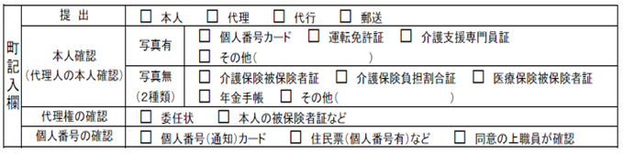
□ 被保険者資格 □ 届出の重複
□ 契約解除の有無
□ 居宅介護支援事業所番号（ ）
（注意）
１ この届出書は、介護予防サービス計画の作成を依頼する事業所が決まり次第、速やかに香美町福祉課介護保険係へ提出して下さい。
２ 介護予防サービス計画の作成を依頼する事業所を変更するときは、変更事由を記入のうえ、必ず香美町福祉課介護保険係に届け出てください。届け出のない場合は、サービスに係る費用を一旦、全額負担していただくことがあります。

介護予防サービス計画作成依頼（変更）届出書
 |  |  |  |  |  |  |  |  | 新 規 ・ 変 更
ﾌ ﾘ ｶﾞ ﾅ
 |  |  |  | 個人番号
 |  |  |  | 生 年 月 日
明・大・昭
年 月 日
介護予防サービス計画の作成を依頼（変更）する事業者
事業者の事業所名 |  |  |  | 事業所の所在地
 |  |  |  | 電話番号 （ ）
担当者名
事業所番号
事業所を変更する場合の事由等 |  |  | ※事業所を変更する場合のみ記入して下さい。
香 美 町 長 様

上記の介護予防支援事業者に令和 年 月 日から介護予防サービス計画の作成を依頼することを届け出します。
令和 年 月 日
被保険者
電話番号 （ ）
代理人
電話番号 （ ）
被保険者との関係 （ ）

代 理 人

